Argentina: La Judicialización De La Educación En El Marco De La Pandemia

**Luciana Jouli y Mayra Pedraza|**

Hoy, la educación y el proceso de formación de enseñanza-aprendizaje está transitando una profunda crisis desde hace varios años, que se agudizó y determinó por la situación sanitaria y de pandemia. La educación está en crisis porque el mundo está en crisis. Los estados-nación forman parte de la inestabilidad, ya que éstos eran la referencia ineludible del derecho a la educación y hoy con ellos no basta. Sus estructuras y dispositivos se presentan como insuficiente para el abordaje de las nuevas condiciones, que trae consigo la pandemia en materia educativa.

Luego de un año de aperturas y cierres de establecimientos, y bajo el señalamiento de organismos transnacionales y globales, como UNICEF y la OMS, es que en noviembre, el mundo evaluó la necesidad de volver a la modalidad presencial.En la educación argentina, se vio la expresión de las tensiones que trajo la disposición, observada entre las fuerzas sociales que disputan el escenario político.Argentina: La judicialización de la educación en el marco de la pandemia.

Identificamos en nuestro país dos bloques de fuerza expresados político-institucionalmente. Por un lado el Frente de Todxs- FdT-, que contiene a diferentes fracciones de sectores trabajadores, organizados y no, organizaciones sociales y movimientos populares, parte de los movimientos feministas y diversidades. Y en él también están contenidas sus propias tensiones. Por otro lado Juntos por el Cambio- JxC-, compuesto por las alianzas del neoliberal PRO, los sectores concentrados de la economía local en asociación con trasnacionales, ONG´s y Fundaciones, y que también expresa sus diferencias al interior.

En el sector educativo, la dimensión de esta disputa se situó geográficamente en el territorio de la Ciudad Autónoma de Buenos Aires (CABA) gobernada por Horacio Rodríguez Larreta (del derechista JxC), con el Gobierno Nacional presidido por Alberto Fernández (FdT), visibilizada en la consigna: “presencialidad / virtualidad”.

**La disputa entre el gobierno de CABA y el gobierno nacional por la presencialidad/virtualidad.**

La disputa en torno al regreso a la presencialidad se puede dividir en tres momentos diferentes del calendario educativo. El primero se dio en agosto, luego del receso invernal de 2020. El gobierno de CABA solicitó la vuelta a clases presenciales y la posibilidad de la apertura de escuelas en pos de generar espacios de conectividad;  mediante el Plan “Conectate en la escuela”, propuesta a la que Nicolás Trotta, Ministro de Educación de la Nación, respondió con su negativa.

Paralelamente Trotta, solicitaba a Soledad Acuña, ministra de educación de CABA, la georreferencia de los estudiantes de la ciudad para la entrega de 6500 computadoras. Los gremios docentes porteños criticaron a la ministra por no responder a la solicitud. El 15 de septiembre, Horacio Rodríguez Larreta, jefe de gobierno de CABA, presentó a Nicolas Trotta un nuevo plan para la vuelta a clases presenciales en pandemia, que consistió en la realización de clases en lugares públicos y abiertos como las plazas, plan que también fue rechazado.

Fue el 8 de octubre, que CABA logró la presencialidad tan buscada. Cuando el Consejo Federal de Educación (CFE), aprobó el Marco de análisis y evaluación de riesgo para el desarrollo de actividades presenciales y revinculación en escuelas en el contexto de la pandemia.

El Gobierno de CABA anunció que desde el 13 de octubre avanzaría con actividades de acompañamiento educativo en los patios de los establecimientos. Por su parte, los sectores docentes expresaron sus reclamos y el rechazo a la medida de apertura de colegios, entre ellos Jorge Adaro, Secretario General de la Asociación de Enseñanza Media y Superior (Ademys), y Angélica Graciano, Secretaria General de la Unión de Trabajadores del la Educación (UTE).

El segundo momento de debate, se desarrolló entre noviembre del 2020 y febrero de 2021, en torno al comienzo del año lectivo 2021.Ya casi finalizando el 2020, en noviembre, la ministra porteña Soledad Acuña, declaró que en febrero de 2021 las y los estudiantes porteños se reincorporarían al ciclo lectivo de manera presencial.

Mientras que el 22 de noviembre el expresidente Mauricio Macri, publicó una carta en el diario Clarín, titulada*«Las escuelas ya deberían estar abiertas»* en la cual reclamó que se habilitaran las clases presenciales. A su vez, la Organización Mundial de la Salud (OMS), defendió en esos días, la necesidad de mantener abiertas las escuelas durante la pandemia de coronavirus. Hecho relevante que marcó condiciones y permitió al bloque de JxC mayores respaldos para imponer su posición.

as instituciones de consulta y diseño de programas y planes educativos, del bloque JxC, son ONG´s y organizaciones especializadas en el área educativa, quienes se posicionaron ante este conflicto cuando el 19 de diciembre publicaron el lanzamiento de la plataforma digital #ALasAulas, compuesto por ejemplo, por fundaciones como Fundación Noble, Fundación Varkey, Junior Achievement, Enseñá por Argentina, Asociación Conciencia, entre otras.

La Mesa Nacional de JxC emitió un comunicado el 11 de enero de 2021, en el que pidió el inicio de las clases presenciales en febrero en todo el país. Mientras se confirmaba que las escuelas porteñas reabrirían sus puertas el 17 de febrero; y el expresidente Macri publicaba en sus redes sociales, el 14 de enero, una carta titulada *«Abran las escuelas»*, en afán de legitimar el posicionamiento de JxC.

Los procesos de disputa a mediarse por el poder judicial comenzaron en febrero, cuando el día 3, Roberto Gallardo, juez de CABA, citó a la ministra Soledad Acuña y a Fernán Quirós, ministro de salud de CABA, para dar precisiones sobre los protocolos con los que la Ciudad planteaba el regreso a las aulas, luego de que un miembro del Sindicato Único de Trabajadores del Estado de la Ciudad de Buenos Aires (Sutecba), emitió un recurso de amparo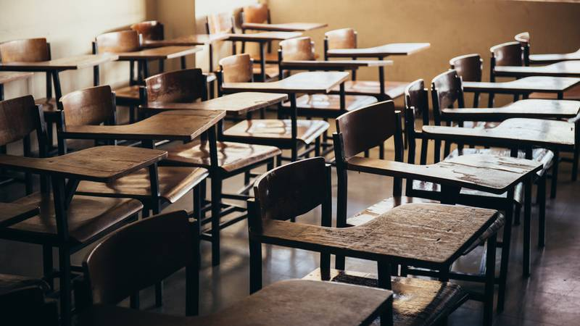 reclamando la obligatoriedad de testeos a las y los docentes, antes de volver a las escuelas.

Sin embargo, el juez Gallardo fue recusado y suplantado por la jueza Ana Cabezas Cescato quien dejó sin efecto la audiencia prevista y ordenó el archivo de la causa. Un hecho de judicialización educativa que fue puntapié de sucesos posteriores.

El triunfo de Juntos Por el Cambio en la lucha por la presencialidad, se da el 8 de febrero cuando se confirma la vuelta a las aulas en CABA, mientras el ministro de educación argentino, Nicolás Trotta y su par porteña Soledad Acuña, se mostraron juntos en una conferencia de prensa ratificando la vuelta a las escuelas el 17 de febrero en la ciudad de Buenos Aires. Lo que abre camino al tercer momento del proceso.

**Cuando las aulas están en la magistratura.**

](https://estrategia.la/2021/05/26/argentina-la-judicializacion-de-la-educacion-en-el-marco-de-la-pandemia/imagen2-3/)Baltasar Garzón, magistrado y jurista español, dijo a Nodal el 12 de marzo: “la represión y persecución contra la oposición política no ha cesado. En el siglo XXI se ha cambiado la vestimenta. Ante la imposibilidad de desatar campañas violentas de persecución, ha mutado hacia sibilinos métodos de descrédito y encausamiento judicial, combinados sofisticadamente entre medios de comunicación y sectores del poder judicial, para expulsar a opositores políticos. Me refiero al denominado como “*lawfare”* o “guerra judicial”. (1)

Este modo de funcionamiento del poder judicial, en consonancia con los medios de comunicación y otros poderes concentrados, ya habían sido visualizados en América Latina contra Fernando Lugo, expresidente de Paraguay, en primer término; para luego aplicarse a otros líderes políticos como Rafael Correa, Luiz Inácio Lula da Silva e, inclusive, Cristina Fernández que lo desenmascaró en la causa de dólar futuro. Se introdujo en el sector educativo argentino en febrero y lo profundizó en abril 2021, en torno a la disputa que se gestaba desde el 2020 en relación a la consigna: “presencialidad / virtualidad” georreferenciada entre CABA y Nación.

](https://estrategia.la/2021/05/26/argentina-la-judicializacion-de-la-educacion-en-el-marco-de-la-pandemia/imagen2-2/)Se traslada así, al ámbito del poder judicial, la disputa por la “presencialidad/virtualidad” cuando el 15 de abril Horacio Rodríguez Larreta anunció la presentación del amparo ante la Corte Suprema para garantizar la continuidad de la presencialidad en las escuelas, luego del anuncio de Alberto Fernández, presidente argentino, sobre el retorno a la virtualidad desde el 22 al 30 de abril.

Rápidamente, el poder judicial dio su respuesta, cuando a sólo tres días (18 de abril), Karina Cichero, fiscal ante la Cámara de Apelaciones en lo Contencioso Administrativo de CABA, resolvió a favor de la apertura a la presencialidad por pedido de dos ONG Abramos las Escuelas  y Centro de Estudios en Políticas Públicas (CEPP); quienes son parte del entramado político oenegeista, de carácter privado y de aparente “neutralidad”, pero articuladas en las consignas impulsadas por JxC e inclinando la balanza de la justicia.

También la Sala IV de la Cámara en lo Contencioso, Administrativo y Tributario de CABA, dio lugar a la medida cautelar para autorizar las clases en la ciudad.

En respuesta, el presidente Alberto Fernández rechazó los fallos de la justicia de CABA, por ser medidas exclusivas de la justicia federal. Así, Esteban Furnari, juez en lo Contencioso Administrativo Federal, ordenó la suspensión de clases presenciales en las escuelas porteñas.

En este vaivén judicial, las alianzas Juntos por el Cambio y Frente de Todxs se movilizaron. Por un lado, dentro del bloque de JxC el colectivo «Padres Organizados» convocó a un cacerolazo por las redes sociales en diferentes barrios de la CABA a favor de la presencialidad escolar. Mientras que, en el bloque FdeT, los gremios porteños convocaron a un paro por tiempo indeterminado, y lograron que la presencialidad en las escuelas de la Ciudad no llegara al 10%. La Unión de Trabajadores de la Educación (UTE) y la Asociación Docente de Enseñanza Media y Superior (Ademys) informaron que hubo un 90% de acatamiento de la medida; y en el sector privado se realizó retención de tareas presenciales hasta el 30 de abril, con un 70% de alcance, según el gremio SADOP (quienes representan un 50% del total del personal docente de CABA) (2).

A finales de abril, la Procuración General de La Nación, a cargo de Eduardo Casal, consideró inconstitucional el decreto del presidente argentino Alberto Fernandez que suspendió la presencialidad, por no tener argumentos fundados para realizarlo.

](https://estrategia.la/2021/05/26/argentina-la-judicializacion-de-la-educacion-en-el-marco-de-la-pandemia/imagen3-2/)as restricciones. Mientras, gremios porteños criticaron la medida, sosteniendo que se podría desarrollar el vínculo de forma virtual, si Soledad Acuña hubiera enviado a Nicolás Trotta la lista de los 65.000 estudiantes que requerían herramientas de acceso a la conectividad para que el ministro hiciera entrega de las computadoras.(3)

El resumen de los hechos, ayuda a evidenciar la intromisión del poder judicial en la educación, en pos del beneficio de los intereses del proyecto político de JxC. Discusión que es impuesta por los intereses de los bloques que disputan su poder.

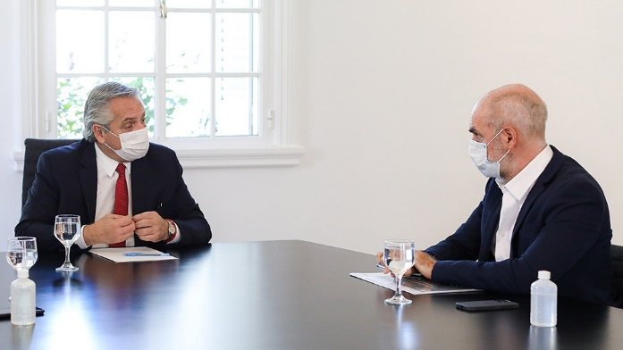Con este análisis del conflicto, se identificó que la disputa expresada en la consigna: “presencialidad-virtualidad”, no fue en pos de las y los niños ni de las y los docentes de todas las modalidades y niveles del sistema educativo, sino en pos de generar la disputa política entre bloques de poder. El mismo bloque que hoy brega por la presencialidad con argumentos a favor de la salud física y psíquica de las niñas y los niños, y que durante su periodo de gestión 2015-2019 disminuyó el presupuesto total del Estado nacional en educación, del 7,8% en 2016 al 5,1% en 2020 (4); el que entregó sólo 50 mil netbooks en el año 2018, y recortó un 71% el presupuesto en obras entre 2018 y 2019. (5)

La presencia del lawfare en el ámbito educativo, evidencia que las disputas por el poder se desarrollan en todos los territorios y con todas las herramientas que los bloques tienen desarrolladas, en su proceso histórico de acumulación de fuerzas.

Mientras estos bloques disputan su poder a través de causas judiciales, las realidades en la educación de la Argentina son por demás diversas. Frente a la presencialidad, en algunos casos se pone en riesgo la vida de niños, niñas, jóvenes y docentes; y en otros, la necesidad de condiciones de vida digna aparecen como centro de la escena y la escuela debe asistir hasta las necesidades alimentarias, entre otras. Frente a la virtualidad, en muchos lugares la educación resulta insostenible, ya sea por falta de conectividad, de herramientas de acceso y/o de formación pedagógica en educación mediada por la virtualidad.

A partir del desarrollo de los hechos y frente a bloques de poder que disputan en diferentes territorios y usan como herramienta el poder judicial, es necesario como comunidad construir las propias herramientas para disputar la educación que el mundo requiere. Necesitamos retomar la conceptualización de “la escuela no es un lugar”. La educación no se desarrolla en términos de presencialidad si o no, virtualidad si o no, sino que el desafío es construir redes y lazos territoriales que desarrollen y respondan a las necesidades concretas e inmediatas del pueblo, fortaleciendo las redes que ya existen y apostando a construir otras nuevas.

**Fuentes consultadas:**

(1)  <https://www.nodal.am/2021/03/julian-assange-y-rafael-correa-dos-casos-de-lawfare-por-baltasar-garzon/>

(2)  <https://www.tiempoar.com.ar/nota/rechazaron-la-recusacion-a-gallardo-y-vuelve-a-la-causa-por-las-clases-presenciales-en-caba>

(3)  <https://www.tiempoar.com.ar/nota/fracasa-el-desacato-de-larreta-la-presencialidad-escolar-en-caba-no-llega-al-10-por-ciento>

(4)   <https://www.pagina12.com.ar/233183-cuatro-anos-de-ajuste-para-la-educacion>

(5)  UNIPE y Le Monde Diplomatique (2019) El Atlas de la educación. Entre la desigualdad y la construcción de futuro.

*\*Jouli es Licenciada en Educación Especial y Pedraza Licenciada en Ciencias Políticas, ambas miembros del Centro de Estudios y Formación en Política Educativa (CEFOPED), asociado al Centro Latinoamericano de Análisis Estratégico (CLAE)*

<https://estrategia.la/2021/05/26/argentina-la-judicializacion-de-la-educacion-en-el-marco-de-la-pandemia/>